Kursusevaluering Tysk forår 2023

Hvilken uddannelse går du på på dette semester?
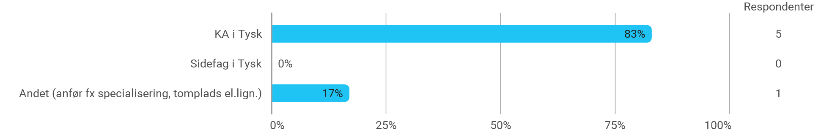

Hvilken uddannelse går du på på dette semester? - Andet (anfør fx specialisering, tomplads el.lign.)
- speciale

På hvilket semester har du fulgt undervisningen?
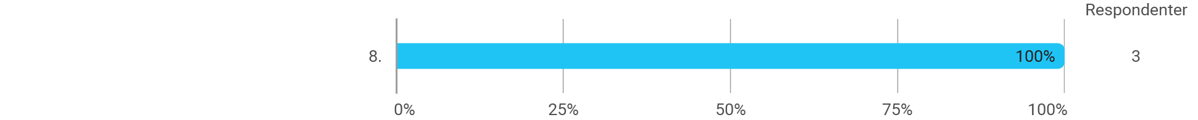

Hvilke af følgende kurser har du fulgt?
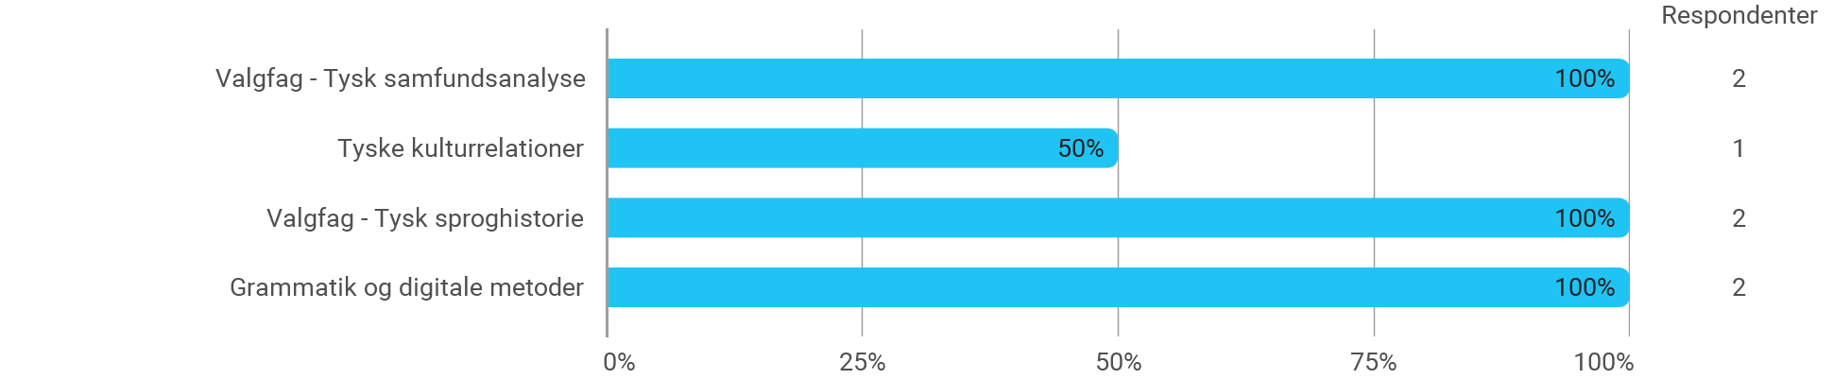

Valgfag - Tysk sproghistorie: Kender du læringsmålene for kurset?
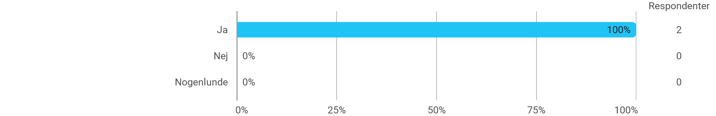

Valgfag - Tysk sproghistorie: Jeg har alt i alt i gennemsnit (inkl. undervisning, kursusforberedelse osv.) pr. uge på dette kursus brugt
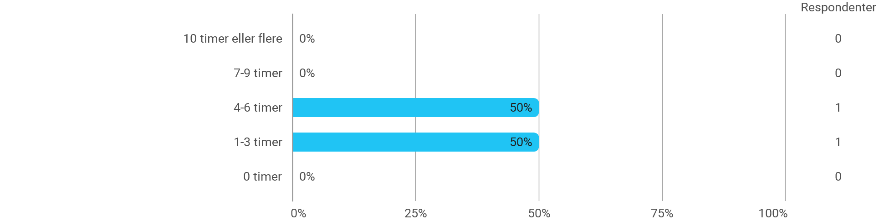

Valgfag - Tysk sproghistorie: Kursets niveau var
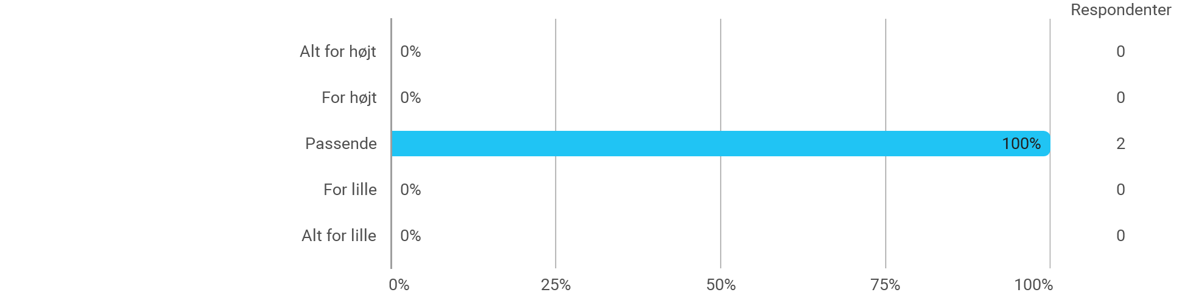

Valgfag - Tysk sproghistorie: Kursets omfang var
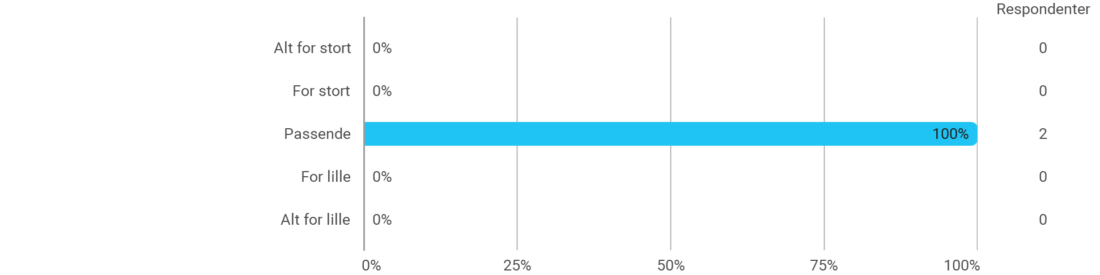

Valgfag - Tysk sproghistorie: Læringsmålene og krav til prøver og eksamen blev klart formuleret og kommunikeret.
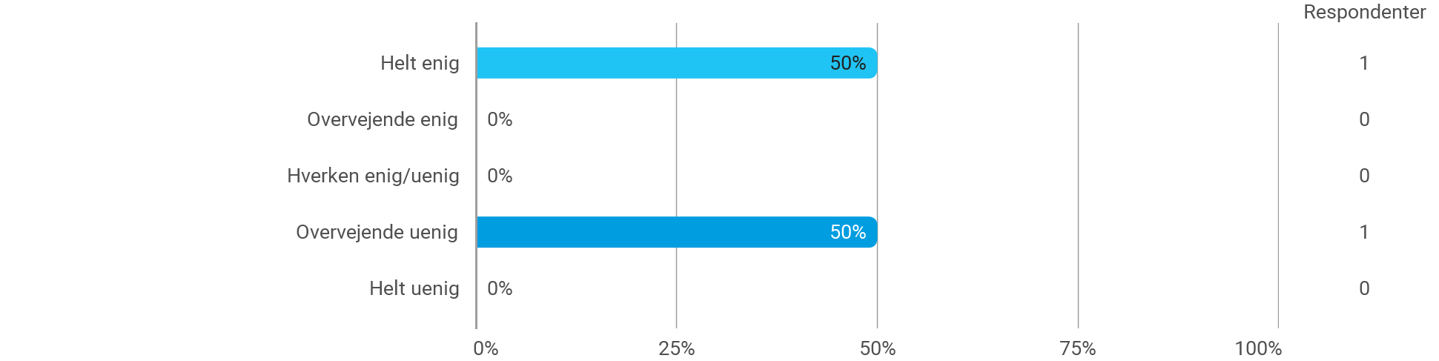

Valgfag - Tysk sproghistorie: Undervisningsforløbet har alt i alt givet mig et godt læringsudbytte i forhold til læringsmålene.

Valgfag - Tysk sproghistorie: Kursusmaterialet (litteratur, opgaver, cases etc.) understøttede min læreproces.

Valgfag - Tysk sproghistorie: Formidlingen af stoffet understøttede min læring.

Tyske kulturrelationer: Kender du læringsmålene for kurset?
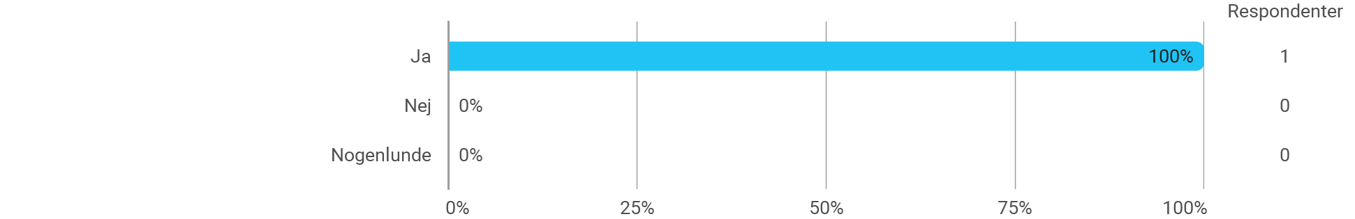

Tyske kulturrelationer: Jeg har alt i alt i gennemsnit (inkl. undervisning, kursusforberedelse osv.) pr. uge på dette kursus brugt
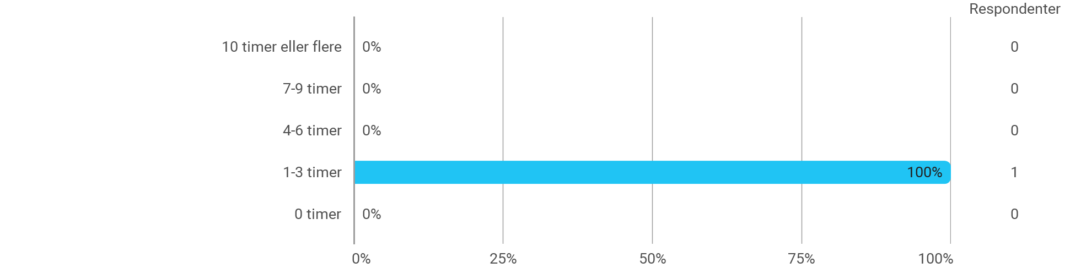

Tyske kulturrelationer: Kursets niveau var
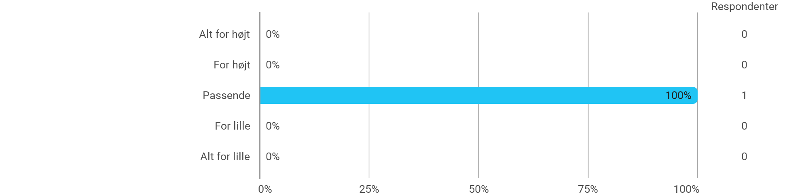

Tyske kulturrelationer: Kursets omfang var
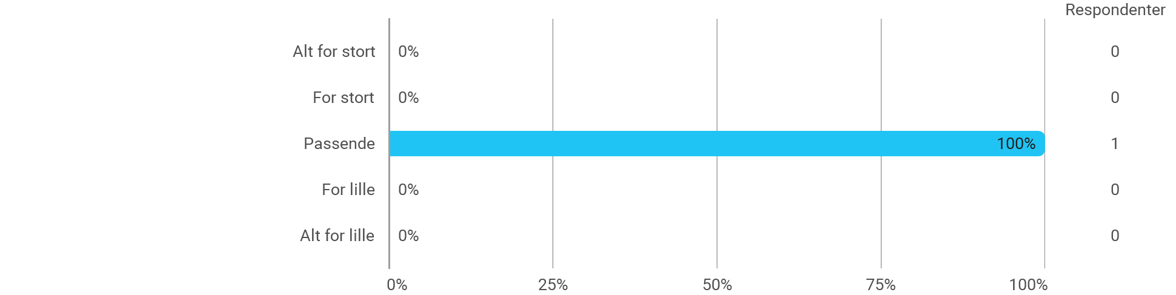

Valgfag - Tysk samfundsanalyse: Kender du læringsmålene for kurset?

Valgfag - Tysk samfundsanalyse: Jeg har alt i alt i gennemsnit (inkl. undervisning, kursusforberedelse osv.) pr. uge på dette kursus brugt

Valgfag - Tysk samfundsanalyse: Kursets niveau var

Valgfag - Tysk samfundsanalyse: Kursets omfang var

Valgfag - Tysk samfundsanalyse: Læringsmålene og krav til prøver og eksamen blev klart formuleret og kommunikeret.

Tysk samfundsanalyse: Undervisningsforløbet har alt i alt givet mig et godt læringsudbytte i forhold til læringsmålene.

Valgfag - Tysk samfundsanalyse: Kursusmaterialet (litteratur, opgaver, cases etc.) understøttede min læreproces.

Valgfag - Tysk samfundsanalyse: Formidlingen af stoffet understøttede min læring.

Grammatik og digitale metoder: Kender du læringsmålene for kurset?

Grammatik og digitale metoder: Jeg har alt i alt i gennemsnit (inkl. undervisning, kursusforberedelse osv.) pr. uge på dette kursus brugt
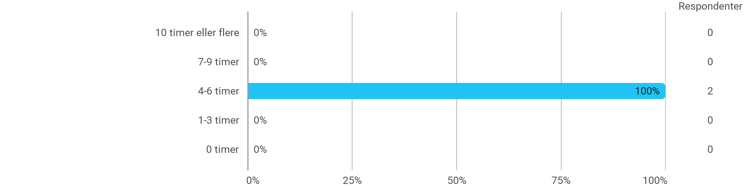

Grammatik og digitale metoder: Kursets niveau var

Grammatik og digitale metoder: Kursets omfang var

Grammatik og digitale metoder: Læringsmålene og krav til prøver og eksamen blev klart formuleret og kommunikeret.
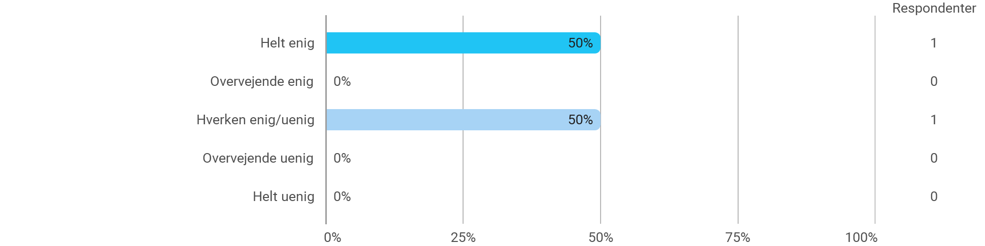

Grammatik og digitale metoder: Undervisningsforløbet har alt i alt givet mig et godt læringsudbytte i forhold til læringsmålene.

Grammatik og digitale metoder: Kursusmaterialet (litteratur, opgaver, cases etc.) understøttede min læreproces.

Grammatik og digitale metoder: Formidlingen af stoffet understøttede min læring.

Samlet status
